**As intolerâncias que permeiam os cursos de tecnologia:**

**gênero, raça e orientação sexual.**

*The intolerances that permeate the technology courses:  
gender, race and sexual orientation.*

Sandra Rufino

Débora Adriana Carvalho Ribeiro

Luana Pereira Nogueira

Rafaella Cássia Andrade de Souza

## RESUMO

Acerca dos inúmeros casos de violência e um maior incentivo à cultura do ódio, do preconceito e da negação dos direitos humanos básicos, se viu a necessidade de discutir como as minorias são atingidas nesse cenário. Nas universidades, em especial nas áreas tecnológicas, diálogos, ações e acolhimento para esses alunos são precários. Diante disso, o objetivo deste trabalho é a discussão sobre a importância das rodas de conversa “Seja Você Nas Tecnologias!” promovida pelo grupo PEGADAS, que tratou sobre intolerâncias que permeiam os cursos do Centro de Tecnologia da UFRN. Com essa ação dentro do ambiente acadêmico, levou-se o debate, dando voz para as minorias que participaram do momento, assim como aos membros convidados que relataram suas vivências. Através dos relatos da experiência, o artigo apresenta os resultados da discussão e a motivação de continuidade do projeto para permanecer abrindo espaço para as minorias, almejando um benefício ao ambiente universitário e à sociedade, além de medir, através de um questionário, a importância dessas temáticas e delinear o perfil, anseios e ideias do nosso público alvo.

**Palavras-chave**: Direitos humanos. Debate. Intolerâncias. Universidade. Centro de tecnologia.

## ABSTRACT

*Concerning the many cases of violence and a bigger incentive to hate culture, biggotry and denial of basic human rights, we saw the need of discussing how the minorities are afflicted in this scenario. In colleges, especially in the technology area, dialogs, actions and support for these students are poor. Before that, the point of this essay is to discuss the importance of talk circles “Be Yourself In The Technologics”, promoted by the PEGADAS group, that discussed intolerance that stands in the Technology Centers courses in UFRN. With that action inside the academic environment, started the debate, giving voice to the minorities that participated in the moment, as well as invited members that shared their experiences. Through the stories told, the article presents the results of the discussion and the motivation of the continuity of the project to remain opening space for minorities, aiming a benefit to the college environment and to society in addition to measuring, through a questionnaire, the importance of these themes and outlining the profile, wishes and ideas of our target audience.*

***Keywords****: Human rights. Debate. Intolerances. University. Technology Center.*

**INTRODUÇÃO**

Um ambiente universitário é um local que reúne pessoas de diferentes, podemos ver essas diversidades se refere nas vestimentas, nos gostos, na cor, na opção sexual, classe social, orientação sexual e etc. Com isso, era de se esperar que os universitários e professores soubessem conviver e respeitar com as diferenças dentro da universidade, porém não é isso que vemos na prática nas universidades.

Essa intolerância que vemos hoje no Brasil é devido a uma herança história de preconceitos e opressões, devido a gestões conservadoras e patriarcal que dominaram a frente do país por muitos anos, e sem dar voz às minorias. Sabemos que o sistema educacional é a chave para o fim da intolerância e ignorância, pois essas instituições são locais de socialização, formação e disseminação dos valores sociais. Por isso, os âmbitos educacionais devem ser responsáveis na discussão e construção das pessoas em relação aos preconceitos presentes em nossa sociedade, pois podem contribuir para a formação de pessoas pensantes, críticas e reflexivas, como, também, corroborar as desigualdades na divisão sexual do conhecimento, reforçando estereótipos e preconceitos (GENERO, 2009).

Para Benedito (2008), a educação, além de ser um instrumento de transformação social, cultural e econômica, também tem o dever de criar condições de desenvolvimento das capacidades de todas as pessoas, independentemente de raça, crença, etnia, origem, sexo ou orientação sexual. Visto que a educação é esse instrumento, é indispensável que as universidades conversem sobre esses preconceitos que estão presentes diariamente na vida de alunos e professores.

Mediante esta realidade, o debate proposto no presente artigo se torna necessário para todos os alunos e professores, principalmente da área tecnológica, para entender as barreiras que criam as intolerâncias e como podemos diminuí-las dentro do ambiente de ensino.

**OBJETIVOS**

O objetivo deste artigo é de fomentar, discutir e conversar acerca das questões da intolerância dentro das universidades, com isso relatando a experiência do grupo PEGADAS com a roda de conversa -” Seja você nas tecnologias” gênero, raça e orientação sexual. As intolerâncias que permeiam seu curso.

Outros objetivos deste trabalho foi relatar barreiras identificadas através de relatos de cada uma das representatividades, além de dar voz a essas pessoas, através de relatos, experiências de todos os componentes da roda. Descobriu-se várias situações opressoras que ocorrem dentro da universidade.

Esse trabalho também buscou mensurar as representatividades, por meio de aplicação de questionário. Na busca de conhecer o perfil e ideias do nosso público alvo, e saber a importância dessas temáticas deles.Tudo isso para podermos obter motivação para planejar intervenções na Universidade, visando o respeito de todos para um melhor benefício e ambiente social.

**Intolerâncias de gênero**

De acordo com Tenente (2017), as mulheres representam 60% das conclusões de cursos superiores no Brasil, porém quando são analisados cursos voltado a ciência (biologia, engenharia, matemática, física, entre outros), a participação feminina cai para 41%, um índice que não aumenta desde 2000. Nos cursos de engenharia temos 29.3% de mulheres e 70.7% de homens, ou seja, mais da metade do curso é composto por um único gênero, o masculino. Segundo Velho e Leon (1998), essas diferenças são apresentadas inicialmente nos discursos dos pais, que dizem que a área voltada a engenharia e ciência não são para mulheres. Além dessa barreira, a sociedade impõe atividades domésticas como sendo obrigação exclusiva da mulher, podendo ser um trabalho exaustivo e que demanda demasiadas horas, dependendo da quantidade de pessoas que moram no lar.

Tudo isso dificulta a vontade das mulheres a terem interesse de ingressarem nos cursos de engenharia, desde a criação à barreiras impostas pela sociedade, impondo “obrigações” únicas de mãe e esposa. Além disso, ainda encontrasse bastantes empecilhos dentro da própria universidade, seja por professores ou colegas opressores, e no mercado de trabalho, que valoriza mais financeiramente o trabalho masculino ao feminino.

Em todo Brasil as mulheres recebem uma remuneração inferior à dos homens, podemos nomear isso de discriminação salarial, pois esses possuem o mesmo vínculo de trabalho, o mesmo número de horas e tem os mesmos grau de instruções (MACHADO, 2015; IBGE, 2018). Ou seja, as mulheres e homens que tem a mesmo instruções, porém por pura discriminação e descrença na capacidade feminina, a desigualdade salarial ainda existe no nosso país. Além de receberem salários mais baixos, elas possuem pouca ou nenhuma presença nos cargos de chefia (discriminação ocupacional), são mais vulneráveis no tocante a demissões (SERPA, 2010).

Podemos ver que a entrada da mulher na área da engenharia é um rompimento de padrões, pois essa carreira ainda é tida como predominantemente masculina. Para não abrir mão de sua escolha profissional, fez-se necessário modificar as crenças quanto aos padrões de gênero dentro da família, nas escolas e no trabalho (LOMBARDI, 2005). Por isso é necessário que haja essas discussões, para que as mulheres saibam que há lugar para todos os gêneros dentro das áreas de tecnologia, incluindo a engenharia.

**Intolerâncias sobre a Orientação Sexual**

Se até hoje há uma barreira ideológica ao falar da engenharia e a da mulher, por questões de desigualdade de gênero, podemos esperar uma menor abertura para pessoas fora do padrão normativo de homem cisgênero heterossexual. Devido a isso há uma grande dificuldade em encontrar dados de pessoas homossexuais e transgêneros na engenharia, tanto no mercado de trabalho quanto na universidade (JESUS, 2015). Então, admitimos que o preconceito de gênero é responsável por comportamentos excludentes, para mulheres e homossexuais, criando realidade e desigualdade nos âmbitos sociais.

Existe um certo medo e relutância dos profissionais revelarem às pessoas, seus colegas de trabalho ou até amigos de sala, sobre sua orientação sexual e identidade de gênero, por terem medo de uma má recepção da sociedade (IRIGARAY, 2010). Mas sabemos que esse temor, principalmente no nosso país, tem razões bem sérias. De acordo com o site OGLOBO (2017) foram mortas em 2016, 343 pessoas lésbicas, gays, bissexuais, travestis e transsexuais (LGBT) no Brasil — um recorde levantado pelo Grupo Gay da Bahia (GGB) no país, ou seja que aproximadamente a cada 25 horas, pelo menos uma pessoa com estas orientações sexuais é assassinada no país.

Com esses dados tão alarmantes e violentos presentes em nosso país, é de se esperar que os alunos das universidades que têm orientação sexual diferente da hétero tenham receio em se expor, e conversar sobre isso com seus colegas. Sabe-se a importância do colaborador sentir-se bem em seu ambiente de trabalho, e o quanto isso pode influenciar na qualidade do seu serviço, além da importância da confiança com seus companheiros de trabalho, gerando uma boa cultura organizacional. Por isso é tão importante, que todos tenham voz e se sentirem à vontade desde do âmbito universitário até ao mercado de trabalho.

Dessa forma, espera-se construções de políticas que implementem e compartilhem as informações, e que essas sejam conscientizadas, para que gerem mudanças a respeito da inclusão das pessoas homossexuais nas universidades. Outro conceito que é necessário disseminar é sobre a diversidade sexual, que se caracteriza como um componente da diversidade humana, que deve ser reconhecida e aceita como parte de uma realidade social.

**Intolerâncias Raciais**

O Brasil ainda vivencia um forte preconceito e a discriminação, com características violentas e opressoras, em relação a algumas pessoas. De acordo com o relator especial da Comissão de Direitos Humanos das Nações Unidas, Doudou Diéne, o racismo é ainda muito profundo em nosso país, e que índios e jovens negros são vítimas frequentes de violências e, mesmo assim, os setores governamentais não estão dispostos a solucionar ou acabar com o preconceito racial (MACHADO, 2009). Essas atitudes racistas só ensinam e incentivam a sociedade, a serem intolerantes com as diferenças dentro de qualquer espaço social.

O acesso ao ensino superior para negros e indígenas tem aumentado graças às políticas de cotas adotadas, mas, segundo dados do IBGE (2013), esse contingente ainda é menor do que o da população branca. Sabemos que isso é consequência de uma sociedade escravista, que deixou como herança o racismo. Por isso é tão importante saber como os negros se sentem no seu ambiente universitário e se o racismo está presente na sua rotina.

De acordo com Crisostomo e Reigota (2010), as mulheres negras apresentaram o menor nível de escolaridade, são as menos remuneradas e as que possuem maior carga horária de trabalho. Assim, são elas que, a partir dos dados sobre renda, detém a pior posição na escala social.

Podemos confirmar, devido aos fatos apresentados, que as desigualdades de gêneros e raciais, afetam a entrada e a permanência da mulher negra na universidade. Isso traz questionamentos do porquê disso, pois a universidade enquanto espaço de produção de conhecimento é também um espaço de conflitos, o que incentiva o compartilhamento de relatos e de soluções para essa realidade.

**METODOLOGIA**

O projeto “Seja Você nas tecnologias” foi idealizado a partir de uma ação chamada de “Pegadação”: atividade formativa para a comunidade acadêmica, desenvolvida em abril de 2017 no Centro de Tecnologia na Universidade Federal do Rio Grande do Norte (UFRN) pelo grupo de pesquisa e extensão, Projeto de Engenharia e Gestão Aplicada ao Desenvolvimento Ambiental e Social (PEGADAS). Essa intervenção consistiu em uma roda de conversa com a temática “Seja você nas tecnologias! Gênero, raça e religião: as intolerâncias que permeiam seu curso”.

**Figura 1 - Arte de divulgação da ação do grupo PEGADAS**



**Fonte: Acervo PEGADAS (2017)**

Para a divulgação da atividade “Pegadação” foi feita a arte, presente na figura 1. O grupo disponibilizou em sua *fanpage* textos sobre os assuntos que nortearam a roda de conversa realizada no Centro de Tecnologia da UFRN. As rodas de conversa, metodologia bastante utilizada nos processos de leitura e intervenção comunitária, consistem em um método de participação coletiva de debates sobre uma temática, através da criação de espaços de diálogo, nos quais os sujeitos podem se expressar e, sobretudo, escutar os outros e a si mesmos. Tem como principal objetivo motivar a construção da autonomia dos sujeitos por meio da problematização, da socialização de saberes e da reflexão voltada para a ação. Envolve, portanto, um conjunto de trocas de experiências, conversas, discussão e divulgação de conhecimentos entre os envolvidos nesta metodologia (TAJRA, 2015).

Para difundir essa prática e chamar estudantes para compor a roda, foi realizada outra publicação na *fanpage,* figura 2*.*

**Figura 2 - Arte sobre a metodologia da Roda de Conversa**



**Fonte: Acervo PEGADAS (2017)**

O convite foi aberto à comunidade acadêmica e os assuntos foram divididos em quatro momentos: Nome Social; Machismo; Racismo e LGBTfobia. Participaram do momento cerca de 12 pessoas.

Após essa primeira ação externa sobre a temática opressões nos cursos, os membros do Pegadas submeteram outra proposta de mesa-redonda, agora sem inserir a discussão de religião, para a Mostra de Ciências, Tecnologia e Cultura (CIENTEC) da UFRN realizada no mês de outubro de 2017. A mesa redonda agora intitulada de "Seja você nas tecnologias! Gênero e raça, as intolerâncias que permeiam seu curso” fora aprovada, e assim que o resultado foi divulgado iniciou o planejamento de organização e estruturação da atividade, com maior ênfase para a divulgação *online* e nos setores para atrair o maior número de discentes, docentes e servidores. A arte para esse segundo evento está apresentada na figura 3.

**Figura 3- Arte de divulgação da Mesa-Redonda na CIENTEC**



**Fonte: Acervo PEGADAS (2017)**

No dia da mesa-redonda estavam presentes 26 pessoas. Um dos membros do PEGADAS ficou responsável de apresentar os convidados para os ouvintes e conduzir a mesa nas discussões. Ele teve 10 minutos para dar início à atividade, cumprimentar os participantes e apresentar a proposta e os componentes da mesa. Os três convidados foram:

Anna Glícia Oliveira, estudante do curso de Engenharia Química, presidente do Centro Acadêmico do Curso de Engenharia Química em 2017, foi chamada para abordar a temática do racismo na área tecnológica.

Bianca Homrich, estudante do curso de Ciências e Tecnologia, que criou juntamente com outros amigos do departamento o MUTE (Mulheres Unidas das Tecnológicas e exatas), para falar sobre a temática das mulheres.

Marcos Paulo, estudante de Engenharia Têxtil, que foi chamado para abordar a temática da orientação sexual.

Os convidados falaram um pouco sobre cada tema, tendo suas falas baseadas principalmente em seus relatos de experiências. Cada um teve 20 minutos para a sua explanação, estando livre para utilizar materiais audiovisuais.

Por fim, após as falas dos componentes da mesa, foi aberto um momento para os ouvintes falarem sobre suas experiências e opiniões, bem como pensar em estratégias e soluções para as problemáticas apresentadas.

**Figura 4 - Convidados que compuseram a Mesa-Redonda**

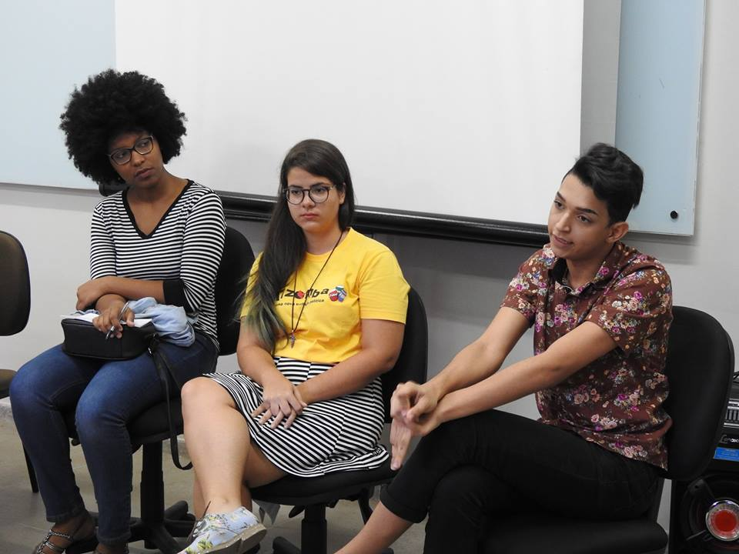

**Fonte: acervo Pegadas (2017)**

Após a discussão sobre a temática e dos relatos dos participantes acerca de situações de opressão ocorridas dentro do campus Natal da UFRN, o grupo sentiu a necessidade de escutar e levantar mais situações como essas. Para isso, construiu um formulário *online* e divulgou através dos fóruns dos departamentos e cursos da área da tecnologia e na *fanpage* do grupo. O formulário consistiu em 10 perguntas e obteve 77 respostas que foram analisadas, e em seguida, feito o tratamento para construção de gráficos apresentados neste trabalho.

**Figura 5 - Formulário *online***

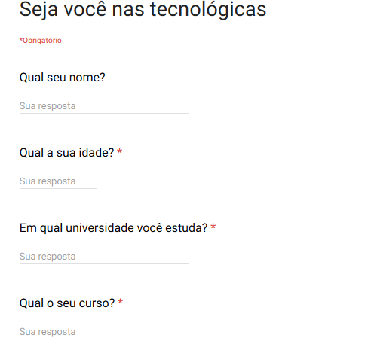

**Fonte: elaborado pelas autoras (2018)**

**RESULTADOS E DISCUSSÕES**

**Roda de conversa e mesa-redonda**

A roda de conversa intitulada “Seja você nas tecnologias! Gênero, raça e religião: as intolerâncias que permeiam seu curso” ocorreu em abril de 2017 e teve sua discussão dividida em momentos que trataram sobre o machismo, racismo, LGBTfobia e nome social.

Pelo relato das experiências de vida dos participantes pôde-se discutir sobre como as mulheres não são criadas para pertencer à área tecnológica, além do desmerecimento feminino que ocorre frequentemente visto que ideias vindas de um homem geralmente são facilmente aceitas, enquanto ideias vindas de uma mulher geralmente precisam ser fortemente comprovadas, caracterizando a baixa credibilidade que se atribui às mulheres simplesmente por causa de seu gênero. Falou-se também sobre racismo institucional e discutiu-se como pessoas em situações semelhantes são tratadas e interpretadas de maneira diferente de acordo com a sua “raça”. Colocou-se em pauta também questões sobre bissexualidade e a “marginalização” e preconceito que sofrem diariamente as pessoas com essa orientação sexual.

Durante a conversa houve ainda espaço para a comemoração da regulamentação do uso de nome social pelos alunos do Instituto Federal do Rio Grande do Norte (IFRN), um importante passo para tentar diminuir o preconceito para com os mesmos.

Diante da proveitosa discussão e da participação dos alunos, o grupo PEGADAS viu a necessidade de ampliar as discussões sobre esse tema e realizar novos eventos para dar voz e conscientizar mais pessoas.

Assim, aconteceu a mesa-redonda intitulada “Seja Você nas tecnologias”, realizada em 2017 durante a CIENTEC. Esse evento foi programado e desenvolvido para obter a participação de estudantes e profissionais do Centro de Tecnologia da UFRN. Dessa forma, os membros convidados, apresentados anteriormente, para integrar a mesa e compartilhar suas experiências fazem parte de recortes de “minorias” que integram o referido setor e possibilitaram o debate sobre opressões vividas no ambiente acadêmico das engenharias.

**Figura 6 - Participantes da Mesa-Redonda “Seja Você nas tecnologias”**

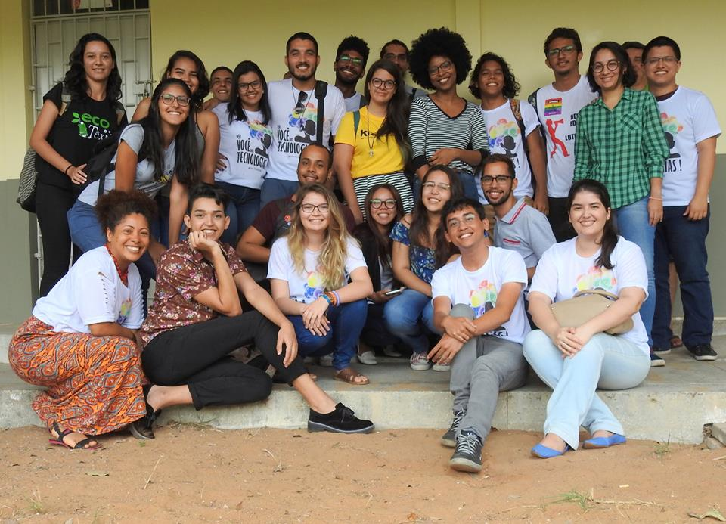

**Fonte: acervo Pegadas (2017)**

Na discussão sobre “ser mulher e fazer engenharia", foram relatados problemas como casos de assédios de professores para com alunas; dificuldade de disponibilidade de banheiros femininos no setor de aulas IV principalmente durante o período noturno ou final de semana; a falta de representatividade e espaço para discutir políticas de inclusão para as mulheres que fazem parte desse setor, possibilitando o levantamento de reflexões e indignação sobre a forma como a mulher é vista e representada no meio acadêmico.

Ainda sobre gênero, mas discutindo sobre orientação sexual, houveram pautas como: falta de representatividade de professores homossexuais, julgamentos sobre os alunos homossexuais (partindo de colegas de classe, professores e diretores), necessidade do grande esforço feito para superar um contexto social de opressão desde suas idades iniciais de vida, dificuldade de modificar o padrão heteronormativo dos cursos das áreas de exatas e tecnológicas e a impossibilidade de “ser você mesmo” independente de qualquer característica inerente ao seu ser.

Na discussão sobre raça pôde-se perceber através dos relatos, que alunos negros de engenharia passam por momentos difíceis a partir das primeiras experiências acadêmicas. Foram citados como exemplos “olhares tortos” partindo dos outros alunos nos corredores da Universidade, recuo por parte dos alunos na hora de fazer trabalhos em grupo, falta de representatividade tanto por parte dos professores, quanto nas entidades estudantis de representação dos alunos.

Com o debate foram colocados também alguns avanços para tentar diminuir as opressões sentidas por essas pessoas como, por exemplo, o Centro Acadêmico de engenharia química que teve a sua primeira presidente negra, o Centro Acadêmico do curso de engenharia elétrica que criou uma diretoria de mulheres justamente para buscar soluções que possibilitem adequar o ambiente acadêmico às necessidades das mulheres que integram esse meio, a criação e divulgação de coletivos como o MUTE (Mulheres Unidas nas Tecnológicas e Exatas) e a participação de negros nas lideranças estudantis como citado anteriormente.

**Questionário “Seja você nas tecnológicas”**

A partir dessas discussões, o grupo PEGADAS desenvolveu o questionário mencionado anteriormente obtendo resultados que ajudam a delinear a opinião dos estudantes em relação às questões ligadas a opressões diversas nos cursos da área tecnológica.

Através de um rápido refinamento dos dados é possível fazer algumas conclusões como: o questionário obteve 77 respostas; 51% dos entrevistados se identificam com o gênero feminino e 49% com o masculino, como podemos observar no gráfico 1; O questionário foi respondido por pessoas de 15 cursos distintos, entretanto o maior número de respostas veio dos cursos de Engenharia de Produção e Ciências e Tecnologia (gráfico 2); Apesar da abrangência do questionário, seu objetivo foi atendido tendo em vista que 82% dos entrevistados são alunos da área tecnológica (gráfico 3).

**Gráfico 1 - Representatividade do gênero dos entrevistados**

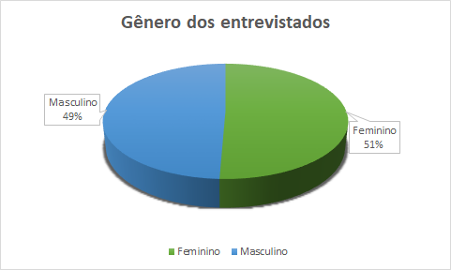

**Fonte: elaborado pelas autoras (2018)**

Nessa análise foi abordada apenas a identidade de gênero (feminino ou masculino), não houve nenhuma pergunta na qual o entrevistado respondesse sobre a sua orientação sexual (heterossexual, homossexual, bissexual, entre outras). Havia, também, a opção “outro” destinada às pessoas que não se identificam com nenhum dos gêneros ou nenhum deles separadamente, entretanto, essa resposta não foi selecionada por nenhum dos entrevistados.

**Gráfico 2 - Representação dos cursos dos entrevistados**

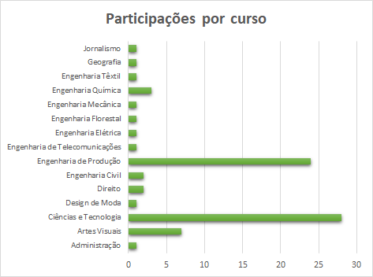

**Fonte: elaborado pelas autoras (2018)**

**Gráfico 3 - Representatividade da área acadêmica dos entrevistados**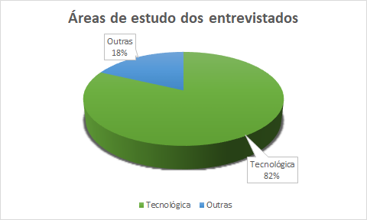

**Fonte: elaborado pelas autoras (2018)**

Após os dados básicos sobre os nossos entrevistados, foi possível analisar a percepção dos mesmos quanto à representatividade de “minorias” nos seus respectivos cursos. De acordo com o gráfico 4, 60% dos entrevistados sentem falta de representatividade dessas “minorias”.

**Gráfico 4 - Opinião dos entrevistados sobre a falta de representatividade de “minorias” em seus cursos**

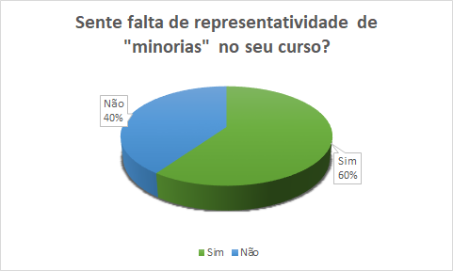

**Fonte: elaborado pelas autoras (2018)**

Entretanto, se analisarmos as respostas dos entrevistados separando-as de acordo com gênero o qual os mesmos se identificaram, perceberemos, segundo o gráfico 5, que 47% das pessoas identificadas com o gênero masculino sentem essa falta de representatividade, enquanto para as pessoas identificadas com o gênero feminino esse número é muito maior, atingindo 72%.

**Gráfico 5 - Opinião de falta de representatividade de “minorias” nos cursos separada por gênero**

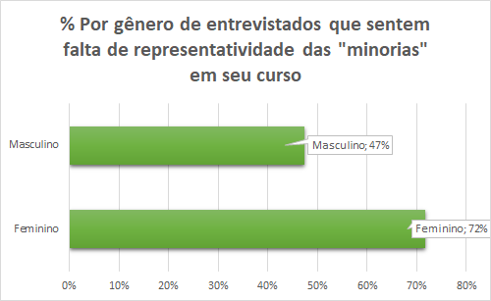

**Fonte: elaborado pelas autoras (2018)**

Foi perguntado também sobre a experiência de já ter vivenciado alguma opressão no meio acadêmico e o gráfico 6 evidencia que 39% dos entrevistados admitiu já ter passado por algum tipo de opressão nesse âmbito.

**Gráfico 6 - Representatividade dos entrevistados que já vivenciaram opressões no meio acadêmico**

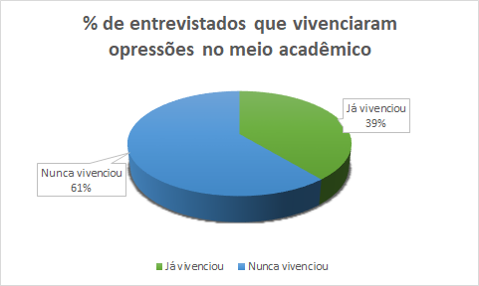

**Fonte: elaborado pelas autoras (2018)**

Assim como no parâmetro anterior, optou-se por analisar a diferença na ocorrência de opressões separadamente para cada gênero, como mostra o gráfico 7, e foi percebida uma diferença importante entre esses gêneros, haja visto que 29% das pessoas identificadas com o gênero masculino constatou a vivência de alguma opressão no meio acadêmico, enquanto uma porcentagem consideravelmente maior, 49%, de pessoas identificadas com o gênero feminino relataram essa mesma experiência.

**Gráfico 7 - Porcentagem dos entrevistados que já vivenciaram opressões no meio acadêmico separados por gênero**

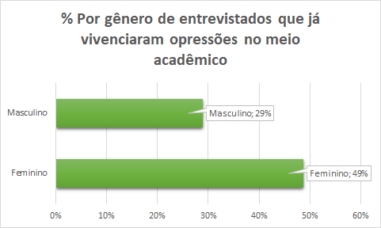

**Fonte: elaborado pelas autoras (2018)**

Dessa forma, pode-se inferir que o machismo é uma das formas de opressão que está presente no âmbito acadêmico da área tecnológica e precisam existir ações para coibir esse tipo de opressão e tornar esse ambiente acadêmico mais receptivo para essas mulheres.

O questionário deu também a possibilidade de os entrevistados compartilharem alguns desses casos de opressões que sofrem ou já sofreram e foram relatados casos relacionados ao machismo, assédios, intimidações, desmerecimento de mulheres e homossexuais, ameaças e homofobia disfarçada de “humor”.

Há a necessidade de interferir na comunidade acadêmica tecnológica para quebrar o paradigma opressivo que ainda existe e para reforçar essa confirmação, visando diminuir as opressões presentes no mesmo, foi perguntado sobre o interesse dos entrevistados por eventos onde exista o debate sobre intolerâncias e, como é visto no gráfico 8, 79% dos entrevistados alegou ter interesse nesse tipo de evento.

**Gráfico 8 - Interesse dos entrevistados por eventos que tratem sobre intolerâncias nas Universidades**

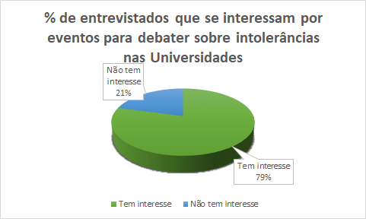

**Fonte: elaborado pelas autoras (2018)**

Os entrevistados também responderam quais os tipos de eventos eles sugerem para que sejam tratadas essas temáticas na Universidade e foram obtidas respostas como: rodas de conversa, seminários, palestras destinadas ao público universitário, mas também à sociedade externa, simpósios, eventos culturais e educativos (como exposições sobre a cultura de alguma minoria), mesas-redondas, “cinedebates”, inserção de disciplinas “humanísticas” nas grades curriculares tecnológicas, eventos que evidenciem docentes representantes de “minorias”, busca de incentivo e apoio junto à pró-reitorias, inserção do tema nas semanas dos cursos da área tecnológica, seminários sobre figuras históricas importantes representantes de “minorias”, *workshops*, debates, *picnics*, congressos, campanhas de conscientização, manifestações artísticas e formação para docentes.

O projeto “Seja você nas tecnologias!” promovido pelo PEGADAS, mesmo com um ano de existência tem conseguido criar e ampliar espaços de acolhimento e debate. A continuidade e expansão dessa ação extensionista é importante tanto para incentivo de criação de novos grupos ou espaços, como também para pensar estratégias político-pedagógicas para a universidade, para que se trilhe um caminho de combate à hostilidade a qual ainda afeta as minorias dentro do ambiente acadêmico.

**CONCLUSÃO**

O projeto “Seja Você nas Tecnologias” foi idealizado a partir de discussões internas do grupo PEGADAS sobre a necessidade de abordar as intolerâncias que permeiam o ambiente acadêmico, em especial, o Centro de Tecnologia da UFRN.

As intervenções do “Seja você” ocorreram em dois momentos no ano de 2017, uma roda de conversa e uma mesa-redonda. Viu-se, então a necessidade de dar continuidade ao projeto, expandindo-o e buscando mais informações sobre o interesse dos alunos por esse tema, o que pensam sobre o mesmo, o que já vivenciaram em relação às opressões na Universidade e como gostariam que esse assunto fosse tratado e divulgado dentro da UFRN. Para isso criou-se e aplicou-se o questionário “Seja você nas tecnológicas”.

Com as respostas do questionário foi possível reafirmar a importância da temática e, por consequência, do projeto “Seja você nas tecnológicas”. Além disso pôde-se delinear o perfil, os anseios e ideias do nosso público alvo. Encontrando, então, motivação para ampliar e planejar novas intervenções na Universidade visando a melhoria desse ambiente acadêmico e a possibilidade de torná-lo um local de acolhimento e respeito para todas as pessoas que estão inseridas nele, impactando-o positivamente e possibilitando um benefício social.

**REFERÊNCIAS**

ALVI, Mariana. **Homofobia mata uma pessoa a cada 25 horas:** Norte tem maior índice. Acessado em 12 abr. 2018.

BENEDITO, Alessandra. **Igualdade e diversidade no trabalho da mulher negra:** superando obstáculos por meio do trabalho decente. 2008. 151 f. Dissertação (Mestrado) - Curso de Direito Político e Econômico, Universidade Presbiteriana Mackenzie, São Paulo, 2008

GÊNERO, Observatório Brasil da Igualdade de. **Educação para Igualdade e Cidadania**. Disponível em: <http://www.observatoriodegenero.gov.br/menu/areas-tematicas/educacao>. Acesso em: 30 mar. 2018.

IBGE, Coordenação de População e Indicadores Sociais. **Síntese de indicadores sociais:** uma análise das condições de vida da população brasileira 2013. Rio de Janeiro: IBGE, 2013.

IRIGARAY, Hélio Arthur Reis. **Orientação sexual e trabalho**. Gvexecutivo. São Paulo, v. 10, n. 2, p.44-47, dez. 2011

JESUS, Ailton. GOMES, Felipe. OLIVEIRA, Luana. **Os enfrentamentos da mulher trans na engenharia.** XII ENEDS, 2015, Salvador

LOMBARDI, Maria Rosa. **Perseverança e resistência:** a Engenharia como profissão feminina. 2005. 292 f. Tese (Doutorado em Educação) –Universidade Estadual de Campinas, Faculdade de Educação. Campinas, 2005.

MACHADO, Felipe Pedroso. **Brasil tem racismo profundo contra índios e negros.** Disponível em :**<**<https://ongantiracismo.blogspot.com.br/2009/09/brasil-tem-racismo-profundo-contra.html>>. Acessado em 30 mar. 2018

MACHADO, Patrícia. MOURO, Neirisléia. ANGNES, Juliane. STEFANO, Sílvia. **Mulheres graduadas em Engenharia:** um Estudo de Caso. ADMpg Gestão Estratégica, Ponta Grossa, v. 8, n. 2, p.35-43, 2015.

SERPA, Nara Cavalcante. **A inserção e a discriminação da mulher no mercado de trabalho:** questão de gênero**.** In: SEMINÁRIO INTERNACIONAL FAZENDO GÊNERO – Diásporas, Diversidades, Deslocamentos, 9., 23 a 26 de agosto, 2010.. Disponível em: <http://www.fazendogenero.ufsc.br/9/resources/anais/1265896752_ARQUIVO_ARTIGOREVISAO.pdf> Acesso em:09 abr 2018

TAJRA, Ingrid. **Roda de conversa como instrumento para criação de grupos de interação social e educacional em saúde-** relato de experiência.Trabalho de Conclusão de Curso Especialização *Latu Sensu*-TCC Educação Permanente em Saúde em Movimento – Universidade Federal do Rio Grande do Sul.2015

TENENTE, Luiza. **Após 15 anos, mulheres continuam sendo minoria nos cursos universitários de ciência.** Disponível em : **<**<https://g1.globo.com/educacao/noticia/apos-15-anos-mulheres-continuam-sendo-minoria-nos-cursos-universitarios-de-ciencia.ghtml>**> .** Acessado em 10 abr. 2018

VELHO, Lea; LEÓN, Elena. **A construção social da produção científica por mulheres**. Cadernos Pagu, v. 10, p. 309-344, 1998.